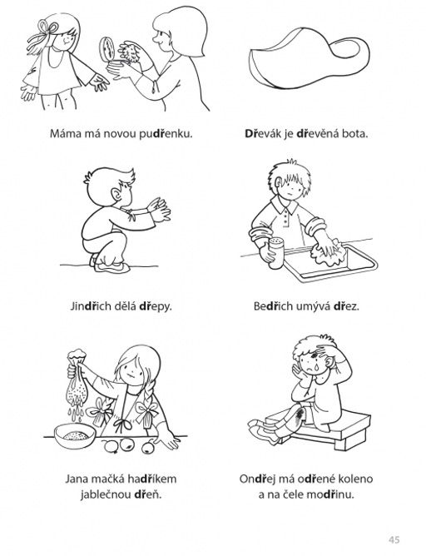
Procvič si písmeno D a Ř.

